**Федеральное государственное автономное образовательное учреждение высшего образования**

**"Национальный исследовательский университет "Высшая школа экономики"**

Московский институт электроники и математики им. А.Н. Тихонова НИУ ВШЭ

**Курс: Электротехника**

**ОТЧЁТ**

**по лабораторной работе №2 по теме:**” ЗАКОНЫ КИРХГОФА”

Выполнила: Камаров Лазизбек Шухрат угли БИВ201 Бригада: №5

# Москва 2022

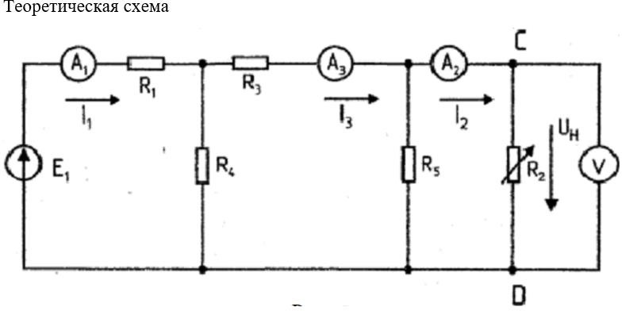Начальные данные:





Схема в LTspice:

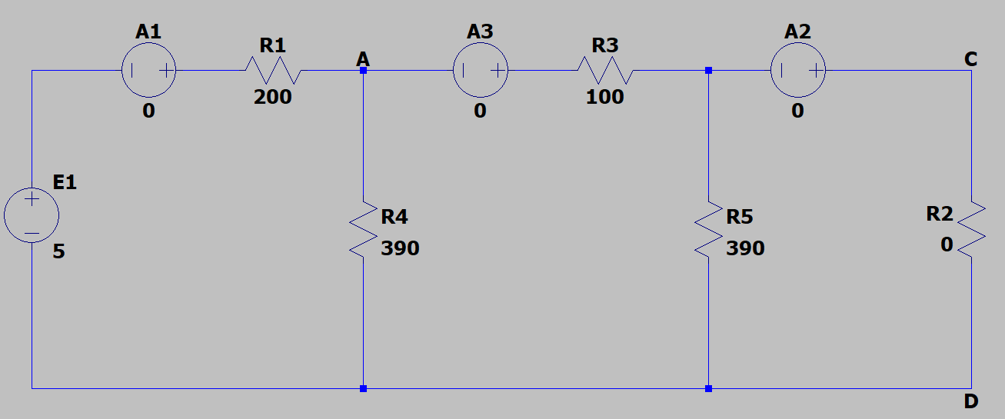

Задание 1:

Найдем Ik и Ux в Spice. Ik:

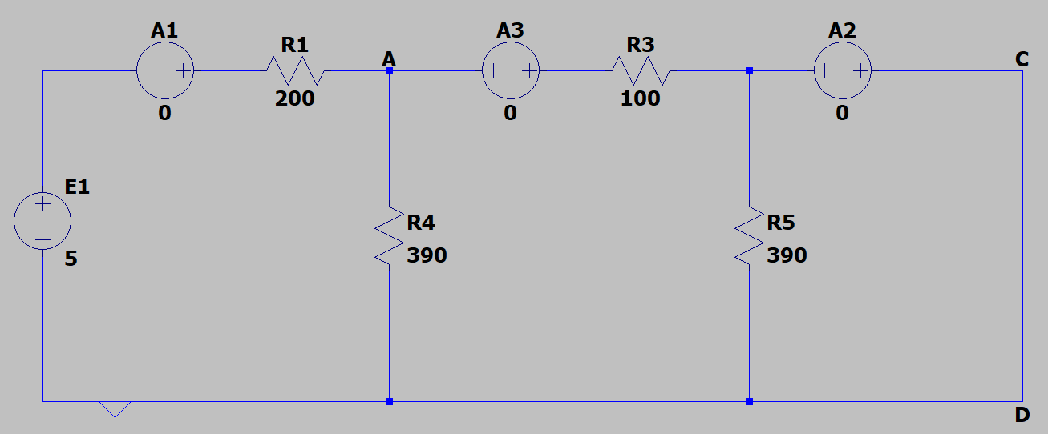

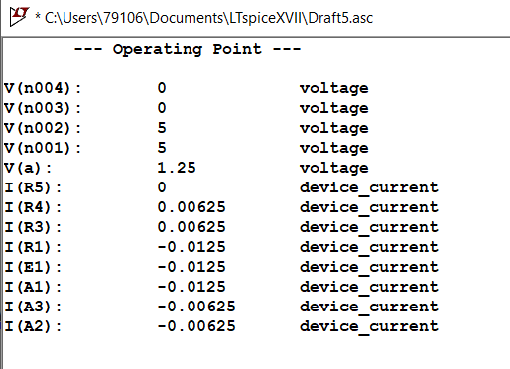

Ux:

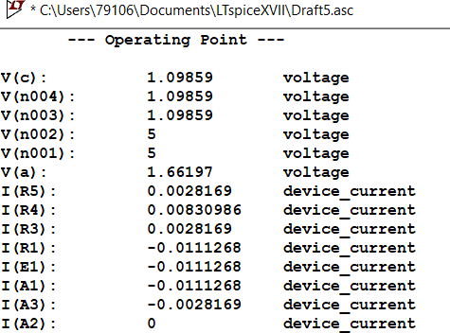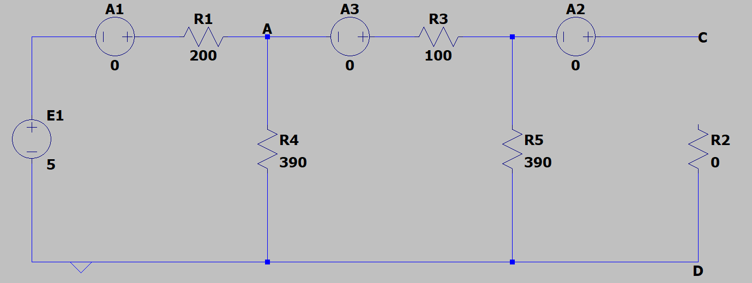

По формуле Rэк=Ux/Ik

R3 и R5 соединены последовательно. R3 и R5 c R4 параллельно, и R3, R5, R4 c R1 последовательно. Тогда:

Ra = R1 + R4(R3 + R5) / (R4 + R3 + R5) I1 = E1 / Ra

I3 = I4 – I1 = R4*I1 / (R3 + R5 + R4) Ux = I3*R5

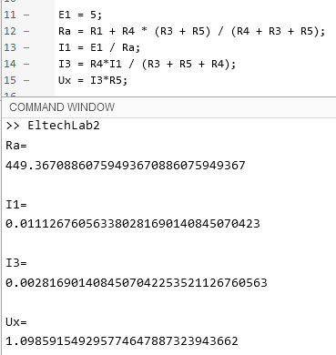

ΔUx = 1.0985915 – 1.09859 = 0.000015

σUx = 0.000015 / 1.09859 = 0.00001365

Ik = I3’

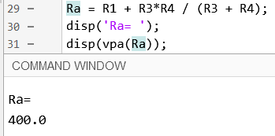R’a = R1 + R3*R4 / (R3 + R4)

I1 = E1 / R’a = 5 / 400 = 0.0125 I3’ = R4*I1 / (R3 + R4)

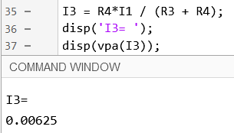

ΔIk = 0.00625 – 0.00625 = 0

σIk = 0/0.00625 = 0

Rэк = Ux / Ik = 1.09859 / 0.00625 = 175.7744

|  |  |  |  |  |
| --- | --- | --- | --- | --- |
| Исследуемая величина | Расчет | Опыт | Абсолютная погрешность | Относительная погрешность  (%) |
| Напряжение Uх (В) | ≈1.098591 | ≈1.09859 | ≈0.000015 | ≈0.00001365 |
| Ток Iк (мА) | 6.25 | 6.25 | ≈0 | ≈0 |
| Сопротивление Rэк (Ом) | ≈175.7744 | ≈175.7744 | ≈0 | ≈0 |

# **Задание 2**:

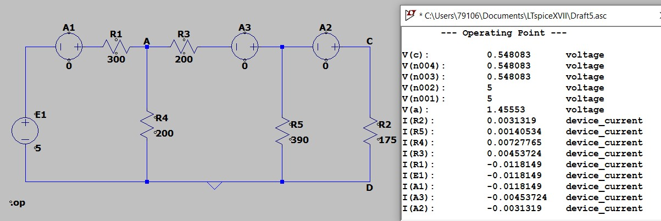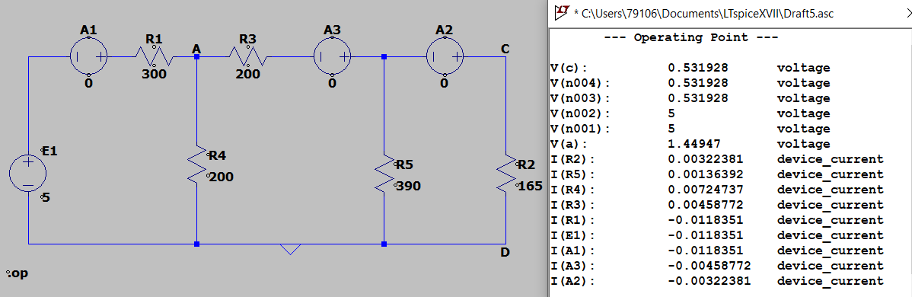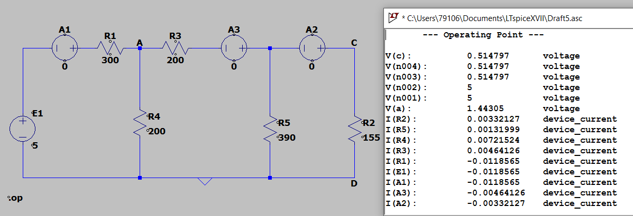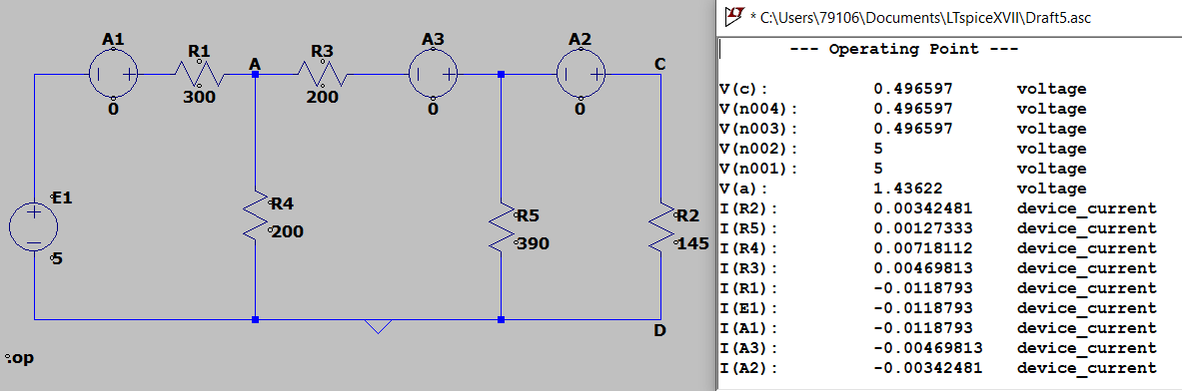

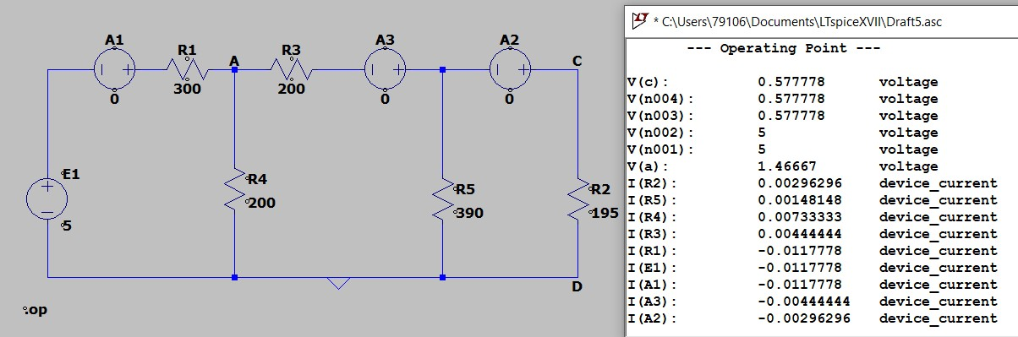

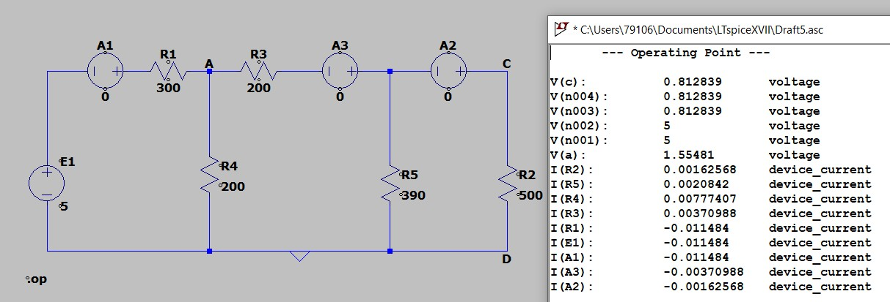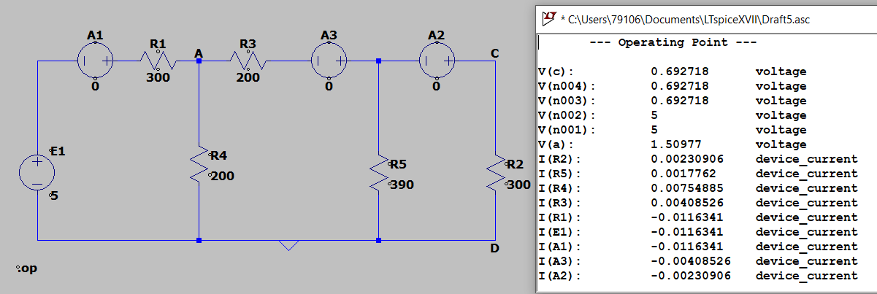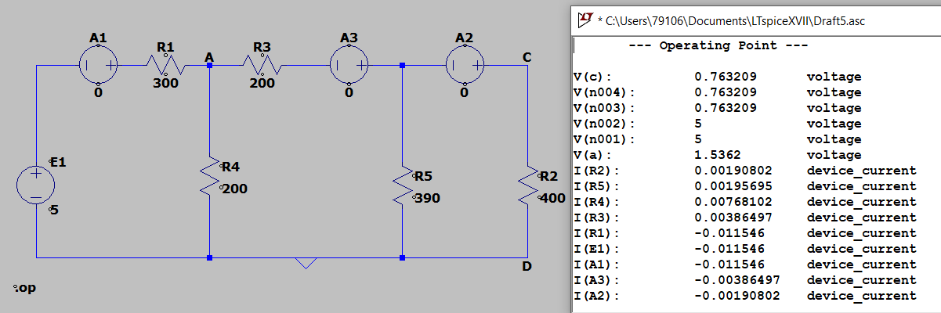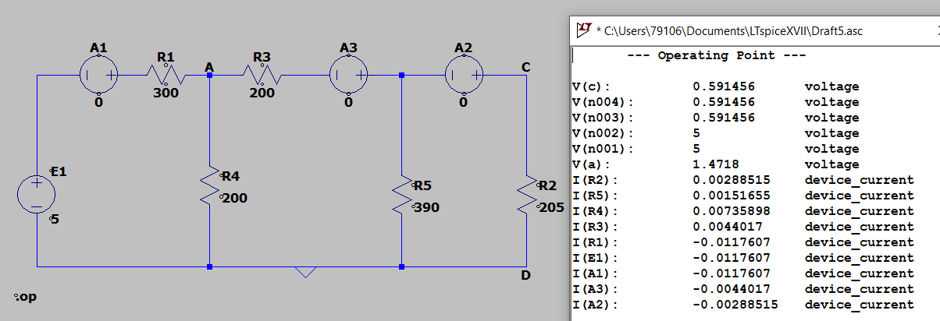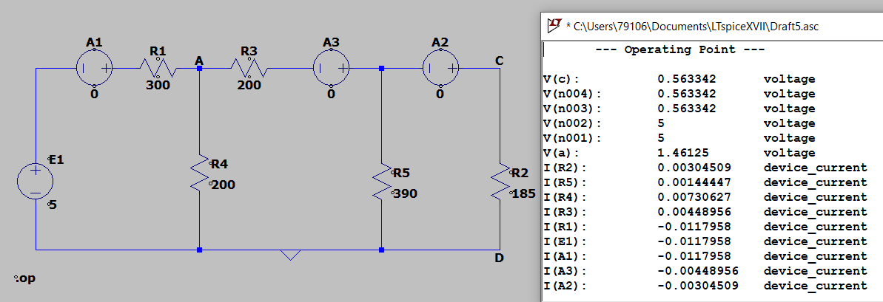

|  |  |  |  |  |  |
| --- | --- | --- | --- | --- | --- |
| **Rh (Ом)** | **I1 (мА)** | **I2=Ih (мА)** | **I3 (мА)** | **Uh (В)** | **Рh (мВт)** |
| 0 | 12,5 | 6,25 | 6,25 | 0 | 0 |
| 100 | 12,002 | 3,98366 | 5,00511 | 0,398366 | 1,586955 |
| 145 | 11,8793 | 3,42481 | 4,69813 | 0,496597 | 1,70075 |
| 155 | 11,8565 | 3,32127 | 4,64126 | 0,514797 | 1,70978 |
| 165 | 11,8351 | 3,22381 | 4,58772 | 0,531928 | 1,714835 |
| 175 | 11,8149 | 3,1319 | 4,53724 | 0,548083 | 1,716541 |
| 185 | 11,7958 | 3,04509 | 4,48956 | 0,563342 | 1,715427 |
| 195 | 11,7778 | 2,96296 | 4,44444 | 0,577778 | 1,711933 |
| 205 | 11,7607 | 2,88515 | 4,4017 | 0,591456 | 1,706439 |
| 300 | 11,6341 | 2,30906 | 4,08526 | 0,692718 | 1,599527 |
| 400 | 11,546 | 1,90802 | 3,86497 | 0,763209 | 1,456218 |
| 500 | 11,484 | 1,62568 | 3,70988 | 0,812839 | 1,321416 |
| ∞ | 11,1268 | 0 | 2,8169 | 1,09859 | 0 |

**Задание 3** Найдем Ux, Ik, Rэ

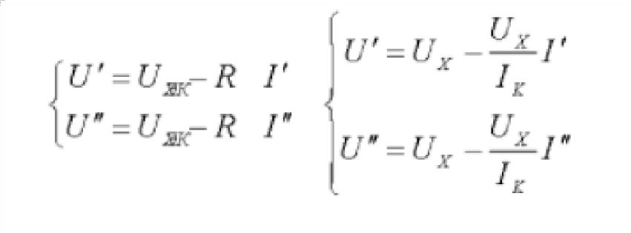

Значения будем брать из ранее измеренных и подставлять в уравнение выше.

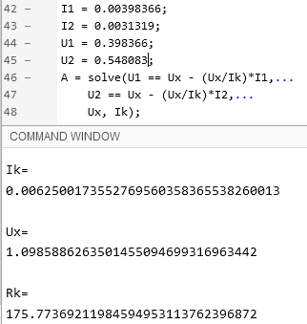

|  |  |  |  |  |  |  |  |  |
| --- | --- | --- | --- | --- | --- | --- | --- | --- |
| **Значение Rh (Ом)** | **Измерено** | | **Получено по** | | | | | |
| **I2=Ih (мА)** | **Uh (В)** | **измеренным данным** | | | **параметрам схемы** | | |
| **Uh (В)** | **Ih (мА)** | **Rэк (Ом)** | **Ux (В)** | **Ik(мА)** | **Rk (Ом)** |
| 𝑅h=100 | ≈3,98 | ≈0,4 | ≈1,1 | ≈6,25 | ≈175,77 | ≈1.1 | ≈6.2 5 | ≈175.77 |
| 𝑅h=175 | ≈3,1 | ≈0,55 |
| Абсолютная погрешность: | | | ≈0,0000 03 | ≈0,00000 1 | ≈0,001 |  | | |
| Относительная погрешность (%): | | | ≈0,0002 73 | ≈0,001 6 | ≈0,00000 569 |

**Задание** **4**



I1 (Iн)

12,52

12,42

12,32

12,22

12,12

12,02

11,92

11,82

11,72

11,62

11,52

11,42

11,32

11,22

11,12

0 0,5 1 1,5 2 2,5

3 3,5 4

Iн (мА)

4,5 5 5,5 6 6,5 7

I1 (А)

Проблемы с вордом поэтому 1 лист внизу пустой а дальше остальная часть



I3 (Iн)

6,5

6,3

6,1

5,9

5,7

5,5

5,3

5,1

4,9

4,7

4,5

4,3

4,1

3,9

3,7

3,5

3,3

3,1

2,9

2,7

2,5

0

0,5

1

1,5

2

2,5

3 3,5

Iн (мА)

4

4,5

5

5,5

6

6,5

7



Uh (Iн)

1,1

1,05

1

0,95

0,9

0,85

0,8

0,75

0,7

0,65

0,6

0,55

0,5

0,45

0,4

0,35

0,3

0,25

0,2

0,15

0,1

0,05

0

0 0,5 1 1,5 2 2,5 3 3,5 4 4,5 5 5,5 6 6,5 7

Iн (мА)

Uh (B)

I3 (мА)

|  |  |  |  |  |  |  |  |  |  |  |  |  |  |
| --- | --- | --- | --- | --- | --- | --- | --- | --- | --- | --- | --- | --- | --- |
|  |  |  |  |  |  |  |  |  |  |  |  |  |  |
|  |  |  |  |  |  |  |  |  |  |  |  |  |  |
|  |  |  |  |  |  |  |  |  |  |  |  |  |  |
|  |  |  |  |  |  |  |  |  |  |  |  |  |  |
|  |  |  |  |  |  |  |  |  |  |  |  |  |  |
|  |  |  |  |  |  |  |  |  |  |  |  |  |  |
|  |  |  |  |  |  |  |  |  |  |  |  |  |  |
|  |  |  |  |  |  |  |  |  |  |  |  |  |  |
|  |  |  |  |  |  |  |  |  |  |  |  |  |  |
|  |  |  |  |  |  |  |  |  |  |  |  |  |  |
|  |  |  |  |  |  |  |  |  |  |  |  |  |  |
|  |  |  |  |  |  |  |  |  |  |  |  |  |  |
|  |  |  |  |  |  |  |  |  |  |  |  |  |  |
|  |  |  |  |  |  |  |  |  |  |  |  |  |  |
|  |  |  |  |  |  |  |  |  |  |  |  |  |  |
|  |  |  |  |  |  |  |  |  |  |  |  |  |  |
|  |  |  |  |  |  |  |  |  |  |  |  |  |  |
|  |  |  |  |  |  |  |  |  |  |  |  |  |  |
|  |  |  |  |  |  |  |  |  |  |  |  |  |  |
|  |  |  |  |  |  |  |  |  |  |  |  |  |  |



Рh (Iн)

1,8

1,6

1,4

1,2

1

0,8

0,6

0,4

0,2

0

0

0,5

1

1,5

2

2,5

3

3,5

Iн (мА)

4

4,5

5

5,5

6

6,5

7



Рh (Rh)

1,8

1,7

1,6

1,5

1,4

1,3

1,2

1,1

1

0,9

0,8

0,7

0,6

0,5

0,4

0,3

0,2

0,1

0

0 30 60 90 120 150 180 210 240 270 300 330 360 390 420 450 480 510 540 570 600

Rh (Ом)

Рh (мВт)

Рh (мВт)

|  |  |  |  |  |  |  |  |  |  |  |  |  |  |
| --- | --- | --- | --- | --- | --- | --- | --- | --- | --- | --- | --- | --- | --- |
|  |  |  |  |  |  |  |  |  |  |  |  |  |  |
|  |  |  |  |  |  |  |  |  |  |  |  |  |  |
|  |  |  |  |  |  |  |  |  |  |  |  |  |  |
|  |  |  |  |  |  |  |  |  |  |  |  |  |  |
|  |  |  |  |  |  |  |  |  |  |  |  |  |  |
|  |  |  |  |  |  |  |  |  |  |  |  |  |  |
|  |  |  |  |  |  |  |  |  |  |  |  |  |  |
|  |  |  |  |  |  |  |  |  |  |  |  |  |  |
|  |  |  |  |  |  |  |  |  |  |  |  |  |  |

**Задание 5**

Значения будем брать из ранее измеренных и подставлять в уравнение выше.

Найдем коэффициенты a, b: Uн = a + b*Iн

0 = a + b*0.00625

1.09859 = a + b*0 a = 1.09859

b = -175.7743

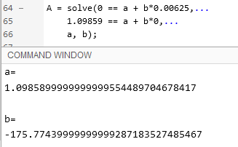

Найдем коэффициенты c, d: I1 = c + d*Iн

12.5 = c + d*6.25

11.1268 = c + d*0 c = 11.1268

d = 219.712

